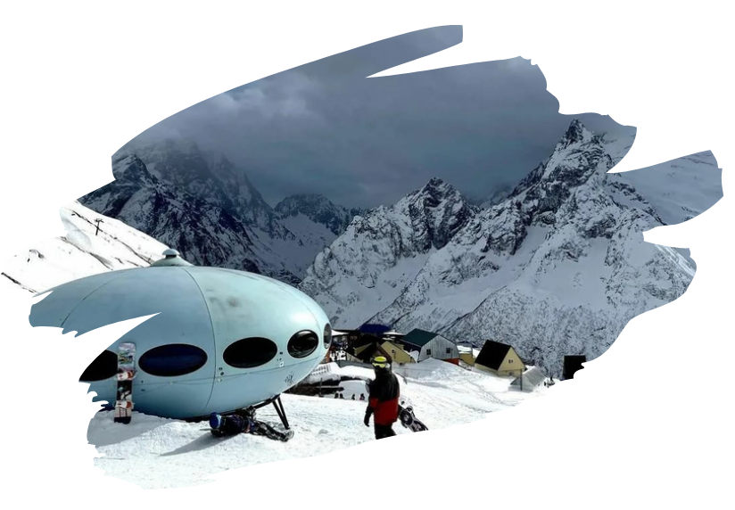

ЗИМНЯЯ СКАЗКА В ДОМБАЕ
Экскурсионный тур
4 дня/3 ночи

Стоимость тура: 19 800 руб./чел.

1 ДЕНЬ
05:00 |  | Выезд группы из Краснодара на комфортабельном автобусе (сбор за 20 мин.) от Драмтеатра. Переезд в КЧР, пос. Домбай (~ 450 км).
 |  | По пути экскурсия в Государственный Тебердинский заповедник. На сегодняшний день это одна из самых посещаемых охраняемых природных территорий России. Густые лиственные, хвойные, смешанные леса, множество редких растений и животных привлекают ежегодно более 200 тысяч туристов. Желающие поближе познакомиться с представителями местной фауны могут посетить демонстрационный вольерный комплекс, в котором содержатся различные виды диких животных, обитающих в этих краях: рыси, енотовидные собаки, волки, шакалы, зубры и другие звери.
Прибытие в п. Домбай. Размещение в гостинице «Старый Домбай» (2-й корпус).
Обед в кафе (по желанию за доп. плату).
 |  | Знакомство с Домбайской поляной. Свободное время. Для любителей активного отдыха - катание по заснеженным горным склонам! Лыжи, сноуборды, санки – каждый найдет для себя развлечения по своему вкусу.
 |  | Возвращение в гостиницу. Свободное время, отдых.
2 ДЕНЬ
09:00 |  | Завтрак
 |  | Подъем по канатной дороге на склоны горы Мусса-Ачитара. Несколько подъемников гондольного и кресельного типа поднимут вас на высоту более 3000 метров, откуда в ясную погоду виден Эльбрус и горные заснеженные вершины Главного Кавказского хребта. Поднявшись на склон хребта Мусса-Ачитара, мы увидим приземлившуюся «Тарелку» - памятник архитектуры, подаренный в 1969 году финскими зодчими в знак дружбы.
 |  | Обед в одном из многочисленных кафе на «горе» (по желанию за доп.плату). Местная кухня как нельзя лучше подходит для отдыха в горах: густой и ароматный лагман согреет и придаст сил в середине дня. Порции обычно такого размера, что для шашлыка места не остается, разве что для хычина с травяным чаем или глинтвейна.
 |  | Возвращение в гостиницу. Свободное время, отдых
3 ДЕНЬ
09:00 |  | Завтрак
 |  | Прогулка на внедорожниках в одно из самых живописных ущелий Домбайской поляны - ущелье реки Алибек. Долину обрамляют такие великолепные вершины, как символ Домбая - Белалакая, «горный красавец» Эрцог, отполированные льдом скалы «бараньи лбы».
 |  | Обед в кафе (за доп. плату).
 |  | Экскурсия на Русскую поляну – один из самых популярных маршрутов по окрестностям Домбая. Дорога идет по тропе через лес без подъёмов, заканчивается широко открытой поляной, где туристы увидят камень Высоцкого и панораму Главного Кавказского хребта: г. Джугутурлучат, Пик Ине, г. Домбай-Ульген.
 |  | Возвращение в гостиницу. Свободное время, отдых
ООО Туристическая компания «СЕЛЕНА»  350058, Россия, город Краснодар, ул. Ставропольская, 330  info@selena-travel.ru | www.selena-travel.ru  +7 861 233 74 00 | 235 85 65 | 233 75 98 | SELENA_TRAVEL_COMPANY +7 988 3878127

4 ДЕНЬ
09:00 |  | Завтрак. Свободное время
 |  | Для желающих экскурсия в ущелье Аманауз, самое узкое и холодное в Домбае. Ущелье считается открытым музеем природы. Если пройти вдоль ущелья до ледника Суфруджу, то можно увидеть все эры геологического развития-от неогена до архея.
12:00 |  | Освобождение номеров. Свободное время для покупки сувениров на местном рынке.  Редкий гость удержится здесь от покупок, особый колорит Домбаю придает местный рынок, расположенный в самом центре поселка: сборы горных трав, чаи, смеси для глинтвейна, специи, лекарственные сборы, вино, мед, варенья из шишек, лепестков роз, грецкого ореха, ежевики, облепихи и огромный выбор рукодельных вещей их шерсти.
 |  | Обед (по желанию за доп.плату)
15:00 |  | Выезд в г. Краснодар.
22:00 |  | Прибытие в г. Краснодар (время указано ориентировочно).
ООО ТК «СЕЛЕНА» оставляет за собой право изменять порядок и время проведения экскурсий, сохраняя программу в целом!

В стоимость тура включено:  - транспортное обслуживание;  - экскурсионное обслуживание;  - проживание в гостинице «Старый Домбай» 2-х местных номерах «стандарт»;  - питание: 3 завтрака;  - страховка от несчастного случая. | Дополнительно оплачивается:  - доп.питание на маршруте  - входные билеты на экскурсионные объекты (взр./дет):  - Русская поляна (экологический сбор) - 200 руб.  - Ущелье Алибек (экологический сбор) – 200 руб.  - Ущелье Аманауз (экологический сбор) – 200 руб.  - подъемник Домбай: 3 очереди (гондола+6-тиместный подъемник+4-хместный подъемник) – 1600/1100 руб.  - Внедорожники в ущелье Алибек ~ 500 руб.  - Новогодний банкет – цена уточняется (оплачивается строго при покупке тура)  **Стоимость входных билетов может меняться!
Туристам необходимо иметь с собой: паспорт/свидетельство о рождении, полис ОМС, сертификаты о вакцинации/ПЦР- тесты

ООО Туристическая компания «СЕЛЕНА»  350058, Россия, город Краснодар, ул. Ставропольская, 330  info@selena-travel.ru | www.selena-travel.ru  +7 861 233 74 00 | 235 85 65 | 233 75 98 | SELENA_TRAVEL_COMPANY+7 988 3878127

